Tous les enfants sont des rêveurs…

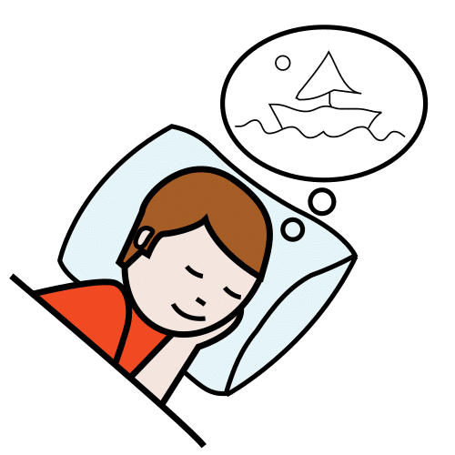  Tous les enfants sont des rêveurs | 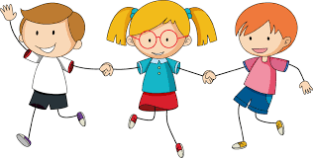
Tous les enfants sont des chanteurs | 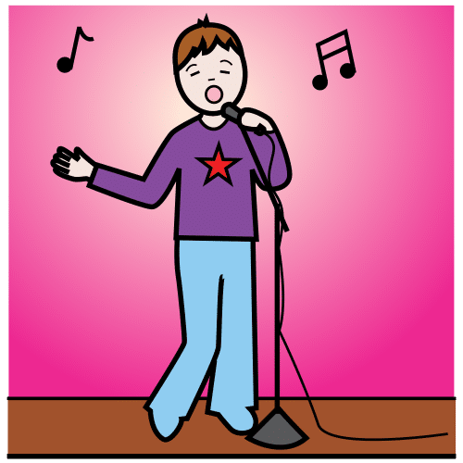
Tous les enfants sont des rêveurs
Tous les enfants sont des chanteurs
Qui chantent des rêves
Qui chantent des rêves
Qui chantent des rêves

Comme des cascades de bonheur |   
Comme de beaux bouquets de fleurs | 
Comme de bonnes tartines au beurre | 
Des rêves de toutes les couleurs | 
refrain
Aussi délicieux qu’un bonbon | 
Aussi colorés qu’un poisson | 
Aussi entraînants qu’une chanson | 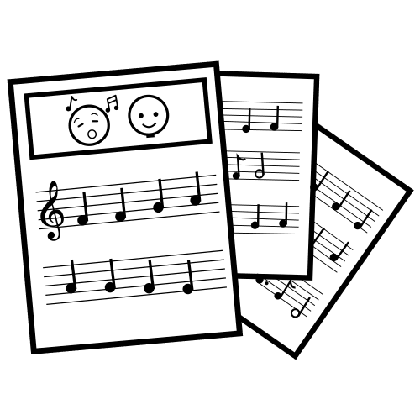
Des rêves qu’on aime vivre à fond | 
refrain

